# 历史学科核心素养

**核心素养1 唯物史观**

是揭示人类社会历史客观基础及发展规律的科学历史观和方法论。用唯物史观的立场、观点和方法，对历史有全面、 客观的认识。通过学习，学生能够了解唯物史观的基本观点和方法，理解唯物史观是科学的历史观；能够正确认识人类历史发展的总趋势；能够将唯物史观运用于历史的学习于探讨中，并将唯物史观作为认识和解决现实问题的指导思想。

**核心素养2 时空观念**

特定历史事件是与特定时间、空间相联系，要把认识对象置于特定时间条件下进行考察。通过学习，学生能够知道分割历史时间与空间的多种方式，并能运用这些方式叙述过去；能够按照时间顺序和空间要素，建构历史事件、人物、现象之间的相互关联；能够在不同的时空框架下理解历史上的变化与延续、统一与多样、局部与整体，并据此对史事作出合理解释；在认识现实社会时，能够将认识的对象置于具体的时空条件下进行考察。

**核心素养3 史料实证**

是指对获取的史料进行辨析，并运用可信的史料努力重现历史真实的态度与方法。通过学习，学生能够通过学习，学生能够通过对史料的辨析和对史料作者意图的认知，判断史料的真伪和价值，并在此过程中体会实证精神；能够从史料中提取有效信息，作为重构历史的可靠证据，并据此提出自己的历史认识；能够以实证精神处理历史与现实问题。

**核心素养4 历史解释**

能够客观论述历史事件、历史人物、历史现象，有理有据表达自己的看法，客观评判现实社会中的问题。通过学习，学生能够通过对史料的辨析和对史料作者意图的认知，判断史料的真伪和价值，并在此过程中体会实证精神；能够从史料中提取有效信息，作为重构历史的可靠证据，并据此提出自己的历史认识；能够以实证精神处理历史与现实问题。

**核心素养5 家国情怀**

是学习探究历史应具有的社会责任与人文追求。通过学习，学生能够从历史的角度认识中国的国情，具有家国的情怀，形成对祖国的认同感；能够认识中华民族多元一体的历史发展趋势，形成对中华民族的认同感，具有民族自信心和自豪感；了解并认同中华优秀传统文化，认识中华文明的历史价值和现实意义；认同社会主义核心价值观,树立道路自信，理论自信，制度自信和文化自信；了解世界发展的多样性，理解和尊重世界各国，各民族文化传统，形成广阔的国际视野；能够确立积极进取的人生态度，塑造健全的人格，树立正确的世界观、人生观和价值观。

# 银河九年级上册历史学案第1周

第一单元 古代亚非文明

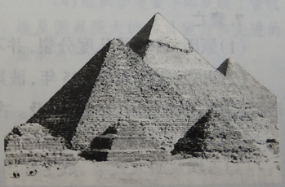**单元内容要点**

**一个埃及文明的象征：**金字塔

**一部奴隶制法典：**《汉谟拉比法典》

**一种等级制度：**种姓制度

**一种世界性宗教：**佛教

**两种文字**：古埃及的象形文字和两河流域苏美尔人的楔形文字

**三个大河流域的文明古国**：古代埃及、古代巴比伦王国和古代印度

**三位主要人物**：法老图特摩斯三世、汉谟拉比、乔达摩·悉达多（释迦牟尼）

**四大种姓**：婆罗门、刹帝利、吠舍、首陀罗

**时空坐标：**

古代埃及文明 古代埃及初步 两河流域 古印度河流域 古巴比伦王国统一 雅利安人 佛教 佛教开始

两河流域产生 实现统一 初步统一 文明产生 两河流域中下游地区 入侵印度 产生 向外传播

约从公元前 公元前 约公元前 约公元前 公元前18世纪 公元前1500年左右 公元前6世纪 公元前

3500年起 3100年左右 24世纪 23世纪 3世纪后

# 第1课 古代埃及

学习目标

1.了解古埃及文明产生的自然地理环境，知道古埃及从国家出现到衰亡的历史。

2.知道金字塔（**重点**）和古埃及的科学与文化成就，初步了解古埃及文明。

3.了解法老的统治，理解法老权力的变化。

4.通过学习，认识金字塔是古代埃及人民智慧的结晶，是古代埃及文明的象征。

学习内容

**一. 学习方法：**

（1）学习方法：自主学习，自悟自通，小组讨论合作，小组评价，教师方法指导

（2）具体步骤：

第一步：线上发预习，学生自己听读并复述，习题检测

第二步：课上讲解，然后分组挑战任务，以及课上达标检测

第三步：线上练本或者测本，线下同步、学案等课后作业巩固练习与复习

**二.知识点：**

**1.尼罗河与古埃及文明 金字塔：**

|  |  |
| --- | --- |
| 位置 | 东北角 |
| 河流 | 古埃及文明被认为是“ 赠礼” |
| 兴起 | 约公元前3500年 |
| 统一 | 公元前3100年左右 |
| 强盛 | 在 时代法老 统治时期，古埃及成为强大的军事帝国 ，版图向北延伸至叙利亚与小亚细亚交界处，以及 上游，向南扩展到尼罗河“第四瀑布” |
| 衰落 | 几度分裂，并不断遭到外族入侵 |
| 灭亡 | 公元前525年， 吞并古埃及 |
| 后续 | 亚历山大帝国和罗马帝国先后占领古埃及 |
| 文明 | （1）科学和文化成就很高。其中天文学、数学和 成就最为突出。  （2） 是古埃及天文学的突出成就之一。 是世界上最早的文字之一。  （3） 是古埃及文明的象征，反映了古埃及及社会经济发展的较高水平，是古埃及及人智慧的结晶。 |

**2.法老的统治：**

（1）金字塔的修建，反映了古埃及王国的无限权力。古埃及的国王称“ ”。

（2）权利： 作为全国最高的统治者，集军、政、财、神等大权于一身。在 上，法老被认为是“神之子”，具有无上的权威。

（3）随着社会矛盾的激化，王权收到多方面的挑战。 金字塔之后，古王国时代的金字塔越修越小，反映了王权的逐渐衰落。

**三、扣点训练：**

1.人类文明最早在大江大河流域产生，其中在尼罗河流域诞生的古代文明是（）

A.古埃及文明 B.古巴比伦文明 C.古印度文明 D.古希腊文明

2.时空穿越，小明同学准备到“金字塔的国度”去旅游，他应该去的文明古国是（）

A.古埃及 B.古巴比伦 C.古印度 D.古希腊

3.古埃及最高统治者的称号是（）

A.单于 B.法老 C.黄帝 D.哈里发

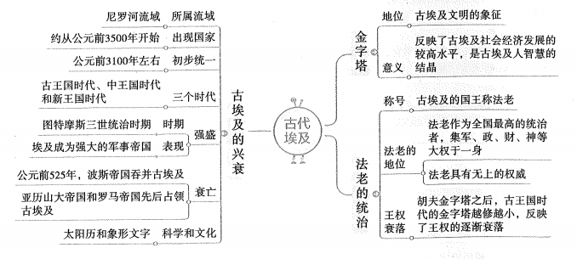**四、重点内容总结：**

# 第2课 古代两河流域

学习目标

1.了解古代两河流域文明产生的自然地理环境，知道古巴比伦王国的发展史。

2.讲述汉谟拉比的作为，掌握古巴比伦王国的《汉谟拉比法典》的地位、内容及价值（**重点**）。

学习内容

**一. 学习方法：**

（1）学习方法：自主学习，自悟自通，小组讨论合作，小组评价，教师方法指导

（2）具体步骤：

第一步：线上发预习，学生自己听读并复述，习题检测

第二步：课上讲解，然后分组挑战任务，以及课上达标检测

第三步：线上练本或者测本，线下同步、学案等课后作业巩固练习与复习

**二、知识点：**

**1.古代两河流域文明**

|  |  |
| --- | --- |
| 名称 | 两河流域，又称“ ” |
| 位置 | 大体以今天伊拉克首都 为中心的狭长地带 |
| 河流 | 幼发拉底河与底格里斯河 |
| 兴起 | 约公元前3500年 |
| 初步统一 | 约公元前24世纪 |

**2.古巴比伦王国**

|  |  |
| --- | --- |
| 位置 | 两河流域 |
| 国王 | 公元前18世纪，第六代国王 |
| 措施 | （1）对外：采取各个击破的策略，完成了两河流域中下游地区的统一事业，建立了统一、强大的 国家。  （2）对内：实行 制度，加强中央集权，制定较为系统和完善的法典《 》。  （3）影响：他在位时是古巴比伦王国 的时期。 |

**3.《汉谟拉比法典》**

|  |  |
| --- | --- |
| 地位 | 是迄今已知世界上第一部较为完整的 法典 |
| 内容反映的情况 | （1）古巴比伦分为拥有 的自由民、无公民权的自由民和 三个严格的社会等级。  （2）奴隶制度在古巴比伦相当发达。 是奴隶的主要来源，也有卖卖奴隶的现象。 是古巴比伦的一大特征。  （3）法典中有许多关于租赁、雇佣、交换、借贷等方面的规定，说明  在古巴比伦比较流行。 |

**三、扣点训练：**

1.古代西亚的两河流域是人类文明的发源地之一。下列属于两河流域文明成果的是（）

A.楔形文字 B.金字塔 C.象形文字 D.太阳历

2.古巴比伦王国最强盛时期在位的国王是（）

A.胡夫 B.图特摩斯三世 C.汉谟拉比 D.哈佛拉

3. 迄今已知世界上第一部较为完整的成文法典。留给人类这一宝贵文化遗产的文明古国是（）

A.古埃及 B.古希腊 C.古印度 D.古巴比伦

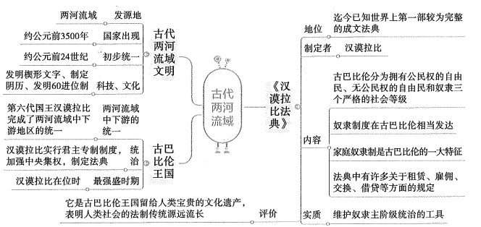**三、重点内容总结：**

# 第3课 古代印度

学习目标

1.了解古代印度文明产生的自然地理环境，知道以孔雀王朝为代表的古代印度文明的发展史

2.掌握古代印度种姓制度的内容及特点，分析种姓制度（**重点**）对古代印度社会的影响。

3.掌握佛教产生的相关史实及教义，分析佛教广泛传播的原因。

4.分析归纳大河流城古代文明的相同点。

学习内容

**一. 学习方法：**

（1）学习方法：自主学习，自悟自通，小组讨论合作，小组评价，教师方法指导

（2）具体步骤：

第一步：线上发预习，学生自己听读并复述，习题检测

第二步：课上讲解，然后分组挑战任务，以及课上达标检测

第三步：线上练本或者测本，线下同步、学案等课后作业巩固练习与复习

**二、知识点：**

**1.古代印度河流域文明**

|  |  |
| --- | --- |
| 位置 | 指今天的 |
| 河流 | 发源于青藏高原，流经今巴基斯坦境内，如阿拉伯海 |
| 早期文明遗址 | 哈拉帕、摩亨佐·达罗等 |
| 建立国家 | 公元前1500年左右，中压的 人入侵，建立许多效果 |
| 统一并鼎盛 | 王朝时期，农业和工商业繁荣，出现许多工商业中心城市，首都 是当时世界上最繁华、人口最多的大城市之一。 |
| 后期 | 多次受到外族的侵扰 |

**2.森严的种姓制度**

①形成：雅利安人进入印度后，逐渐建立了严格的社会等级制度。

②内容

|  |  |
| --- | --- |
| **等级名称** | **职责和义务** |
| 婆罗门 | 掌管 |
| 刹帝利 | 掌管军事和行政权力 |
| 吠舍 | 从事农业、畜牧业和商业 |
|  | 从事农业、畜牧业、捕鱼业和手工业，为前三个等级服务。 |
| 贱民 | 最卑贱的“不可接触者”，遭到歧视和凌辱 |

**3.释迦牟尼创立佛教**

|  |  |
| --- | --- |
| 创立 | 公元前6世纪。创始人乔达摩·悉达多，后来被称为“ ” |
| 教义 | 佛教提出“众生平等”，不拒绝低种姓的人入教。 |
| 传播 | 公元前1世纪，经中亚传到中国 ，再传入内地，后又传到朝鲜、日本和越南等国。 |

**三、扣点训练：**

1.摩亨佐·达罗又称“死亡之丘”。其遗址（如图）的发现佐证了下列哪一古代文明的存在（） A.古埃及文明 B.古巴比伦文明 C.古印度文明 D.古代中国文明

2..社会制度影响人们的生活。根据古印度种姓制度，下列选项符合当时手工业者身份的是（）A.担任祭司 B.与国王或官吏的女儿通婚 C.掌握军权 D.要为前三个等级服务

3. 公元前6世纪时，释迦牟尼创立宗教，反对婆罗门种姓的优越地位，提出“众生平等”，力图在宗教领域内破除种姓之间的严格界限。他认为，种姓之间没有贵贱之分，看人不应该分种姓出身，应看其行为和才能。与上述材料相关的宗教是

**三、重点内容总结：**

